**21 июня**

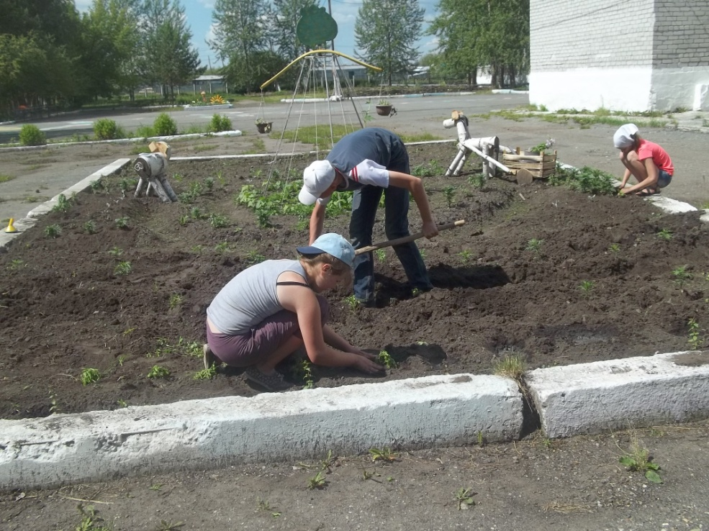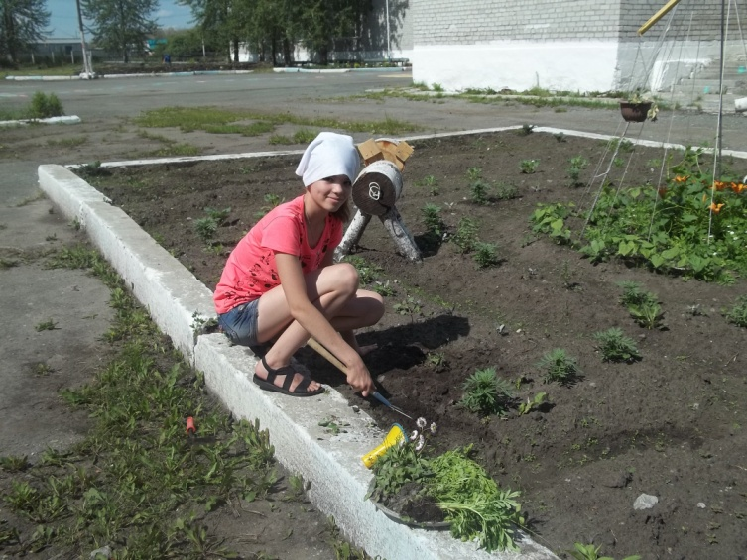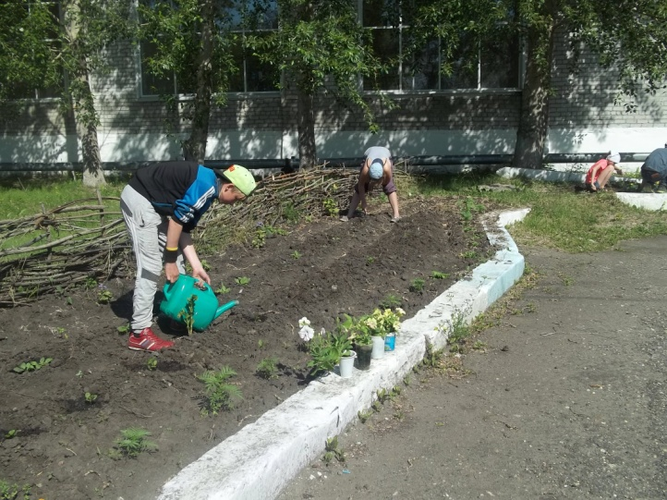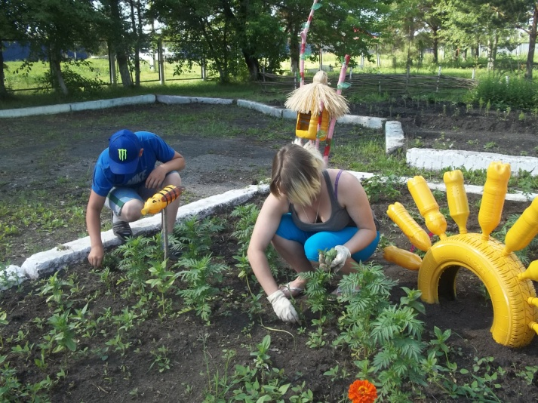

Сегодня началась прополка цветника и овощных клумб. Трава хорошо взошла вместе с посеянными овощными культурами. Надо быть очень внимательным во время прополки и удалять только сорняки. Солнце сегодня просто пекло и нам приходилось защищать растения водой, поливая под самый корешок. Занимались подсадкой капусты и цветов.